Atlantis Gold

Atlantis Gold este un joc video cu 5 role, care include simbolul Wild, Free Spins și simbolul Bonus, care declanșează opțiunea Hold and Win.
Jocul are 25 linii fixe de plată.
Câștigurile pe linia de plată se plătesc de la stânga la dreapta.
Simbolurile Scatter sunt plătite pentru orice poziție o au pe ecran.
Este plătit doar cel mai mare câștig de pe linia de plată sau per combinație de tip scatter.
Câștigurile Scatter sunt adăugate la câștigurile de pe linia de plată.
Câștigurile pe linia de plată sunt adăugate.
Combinațiile câștigătoare și plățile sunt făcute conform Tabelului de plată.
Câștigul maxim posibil într-o rundă de joc este [per operator].
Funcționarea defectuoasă anulează toate plățile și jocurile.

LIMITE DE JOC
Pariuri permise: per operator
Câștig maxim: per operator
Plățile (media teoretică de returnare la jucător): per operator

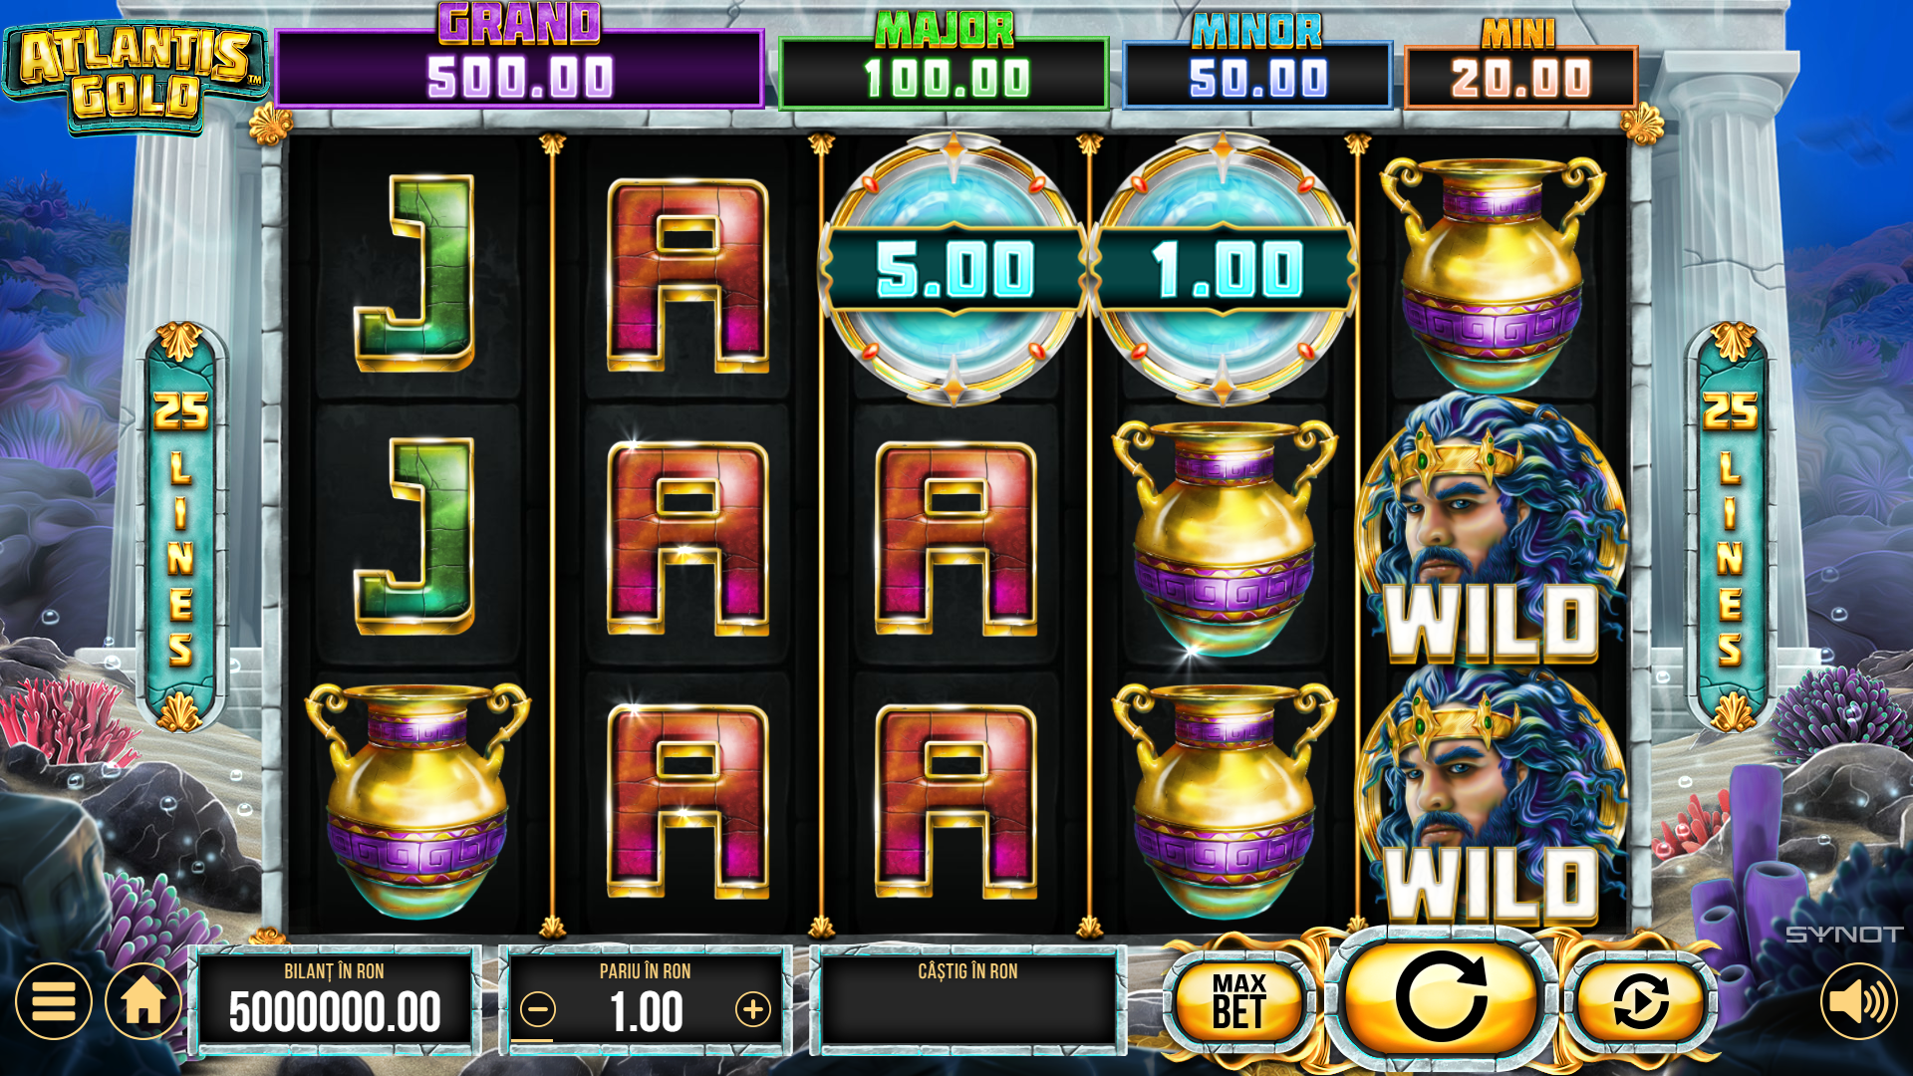
Panoul pentru Interfața Jucătorului (User Interface-UI) este localizat în partea de jos a ecranului.

Linii de plată
Jocul are 25 linii fixe de plată.

1 | 2 | 3 | 4 | 5
6 | 7 | 8 | 9 | 10
11 | 12 | 13 | 14 | 15
16 | 17 | 18 | 19 | 20
21 | 22 | 23 | 24 | 25

Simbolul Wild
 | Înlocuiește toate simbolurile, exceptând simbolurile Bonus și Free Spins.
Hold and Win Feature
În timpul jocului de bază și a rundei de Free Spins, simbolurile Bonus pot avea fie o valoarea de la 1x până la 20x pariul total, fie pot avea un câștig Special (MINI, MINOR, MAJOR) care se oferă ca premiu în funcție de Tabelul de Plată. Simbolurile Bonus premiază cu plăți doar în timpul opțiunii Hold and Win.
6 sau mai multe simboluri Bonus, care apar oriunde pe role, declanșează opțiunea Hold and Win cu 3 respin-uri inițiale.
Simbolurile Bonus care au declanșat opțiunea Hold and Win vor rămâne în loc pe role, cât timp opțiunea este activată. Dacă orice simbol Bonus nou apare pe role în acest timp, el va rămâne pe loc iar numărătoarea respin-ului va fi resetată la 3 respin-uri.
În timpul opțiunii Hold and Win, simbolurile Bonus pot avea o valoare, un câștig Special sau una din cele două funcții adiționale: Simbolul Bonus de Expandare, când are o valoare și săgeți, se va expanda pentru a ocupa toate pozițiile e pe rolă.În cazul în care pe respectiva rolă se află deja un simbol Bonus, atunci valoarea sa va fi crescută cu valoarea simbolului Expandare Bonus. Simbolul Bonus de Creștere, când are o valoare și semnul plus, crește valoarea tuturor simbolurilor Bonus de pe role, oferindu-le valoarea sa. Simbolurile Bonus care au câștiguri Speciale nu sunt afectate de simbolul Bonus de Expandare și de simbolul Bonus de Creștere.
Opțiunea Hold and Win se încheie dacă niciun simbol Bonus nu mai apare pe role în timpul respin-urilor, sau dacă toate cele 15 poziții sunt ocupate de simboluri Bonus.
Câștigul GRAND este oferit dacă toate cele 15 poziții sunt ocupate cu simboluri Bonus.
Câștigurile din urma opțiunii Hold and Win sunt adăugate și oferite la sfârșitul desfășurării opțiunii.
În timpul opțiunii Hold and Win va fi folosit un set diferit de role
Free Spins-uri
Simbolurile Free Spins pot apărea doar pe rolele 2,3 și 4.
3 simboluri Free Spin premiază jucătorul cu 5 free spin-uri.
În timpul rundei de Free Spins, rolele 2,3 și 4 sunt legate între ele și se învârtesc precum o singură rolă, dar pentru evaluarea câștigului, acestea sunt considerate separate.
Un simbol întreg va apărea întotdeauna pe rolele legate între ele.
În timpul rundei de Free Spins, simbolurile Bonus și Free Spins apar doar pe rola adiacentă.
În timpul rundei de Free Spins, simbolul întreg Free Spins premiază jucătorul cu 5 free spin-uri adiționale.
Simbolul Bonus se împarte în 9 simboluri care declanșează opțiunea Hold and Win.
În timpul unei opțiuni de Free Spins, se pot juca un maximum de 15 free spin-uri.
Free Spin-urile sunt jucate la același pariu ca cel din runda ce a activat Free Spin-urile.
În timpul rundei de Free Spins va fi folosit un set diferit de role.

Gamble
Poți paria orice câștig care nu depășește suma de [per operator]. Opțiunea Gamble este bazată pe cărți de joc și este necesară ghicirea culorii următoarei cărți arătate.
Ghicirea corectă dublează câștigul; ghicirea greșită cauzează pierderea câștigului.
Câștigul poate fi jucat cu opțiunea Gamble până la ghicirea greșită sau când o limită este atinsă.
Colectarea câștigului încheie opțiunea Gamble.
Puteți folosi opțiunea ÎNJUMĂTĂȚIRE pentru a credita jumătate din câștigul dumneavoastră către bilanț și joacă restul cu opțiunea Gamble.
Nu se poate folosi opțiunea gamble în timpul Free Spin-urilor. Cărțile arătate nu afectează rezultatul rundei Gamble. Poți paria de [per operator] ori în timpul unei opțiuni de joc.
Joker-ul substituie orice culoare.

Tabel de plată
Grafică | Descriere |  | x pariu total (5x) | x pariu total (4x) | x pariu total (3x)
 |  | Templu (Simbolul Free Spins) | - | - | 5 Free Spin-uri
 |  | Poseidon  (Simbolul Wild) | 8x | 2x | 1x
 |  | Delfin | 8x | 2x | 1x
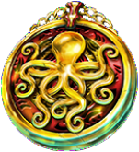 |  | Amuletă | 4x | 2x | 0,4x
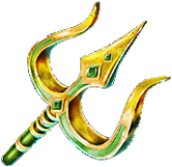 |  | Trident | 4x | 1x | 0,2x
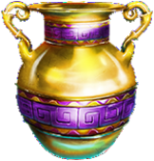 |  | Vază | 4x | 1x | 0,2x
 |  | Inel | 2x | 0,8x | 0,2x
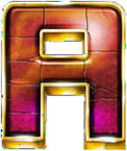 |  | A | 2x | 0,4x | 0,2x
 |  | K | 2x | 0,4x | 0,2x
 |  | Q | 1x | 0,4x | 0,2x
 |  | J | 1x | 0,4x | 0,2x
Tabel de plată - Free Spin-uri
Grafică | Descriere |  | x pariu total (5x) | x pariu total (4x)
 |  | Templu (Simbolul Free Spins) | - | -
 |  | Poseidon  (Simbolul Wild) | 8x | 2x
 |  | Delfin | 8x | 2x
 |  | Amuletă | 4x | 2x
 |  | Trident | 4x | 1x
 |  | Vază | 4x | 1x
 |  | Inel | 2x | 0,8x
 |  | A | 2x | 0,4x
 |  | K | 2x | 0,4x
 |  | Q | 1x | 0,4x
 |  | J | 1x | 0,4x
Tabel de plată – Simbolul Bonus
Grafică | Descriere | 1x
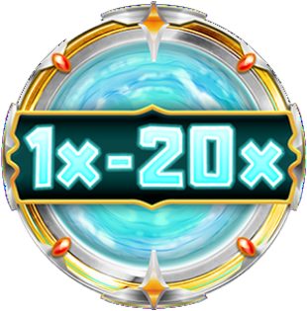 | Bonus | 1x, 2x, 4x, 5x, 8x, 10x, 12x, 15x, 16x, 18x, 20x
 | Bonus MINI | 20x
 | Bonus MINOR | 50x
 | Bonus MAJOR | 100x
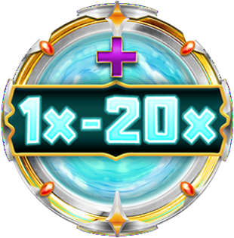 | Increasing Bonus (Bonus în creștere) | -
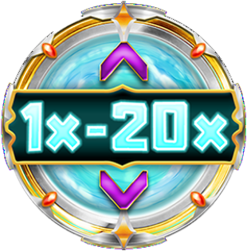 | Expanding Bonus (Bonus de extindere) | -
Butoane
 | MENIU butonul deschide meniul jocului.
 | ISTORIC JOC butonul deschide pagina de istoric a jocului.
 | SETĂRI butonul deschide căsuța de dialog pentru Setări.
 | QUICK SPIN comută la oprirea rapidă automantă a rolelor, pentru Pornit sau Oprit.
 | AJUTOR butonul deschide pagina de ajutor.
 | TABEL DE PLATĂ butonul deschide Tabelul de plată.
 | Butonul HOME închide jocul și adăugă la bilanțul de câștig orice câștig necolectat, dacă este posibilă colectarea acestuia.
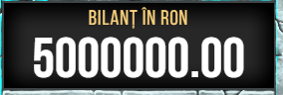 | BILANȚ câmpul afișează bilanțul curent.
 | PARIU butonul afișează pariul current și poate fi folosit pentru ajustarea acestuia.
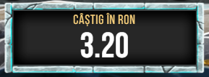 | CÂȘTIG câmpul afișează plățile castigate pentru runda de joc curentă.
 | PARIU MAXIM butonul ajustează pariul la setarea sa maximă, în funcție și de bilanț.
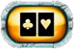 | GAMBLE butonul declanșează opțiunea Gamble. Disponibilă în cazul unui câștig dacă nu a fost atinsă nicio limită.
 | SPIN butonul declanșează jocul la setarea de pariu curentă.
 | STOP butonul oprește rapid rolele. Este disponibil când rolele se învârtesc.
 | Butonul ENTER pornește opțiunea de Free Spins.
 | Butonul RETURN duce jucătorul la jocul de bază.
 | BARA DE SPAȚIU poate fi folosită ca buton de SPIN, STOP, ENTER sau RETURN.
 | AUTOPLAY butonul deschide setările pentru Autoplay.
 | AUTOPLAY STOP butonul oprește Autoplay.
 | COLECTEAZĂ butonul creditează câștigul către bilanț. Disponibil după fiecare câștig, dacă Autoplay este pornit și în timpul unui joc Gamble.
 | SUNET butonul comută volumul sunetului.
Orice buton și/sau domeniu menționat mai sus poate fi sau nu disponibil jucătorului, în funcție de setările operatorului.

INFORMAȚII ADIȚIONALE
Media teoretică de returnare la jucător este de 85.00%, 86.50%, 88.04%, 89.01%, 90.02%, 91.03%, 92.02%, 93.01%, 94.02%, 95.01%, 96.08%, 97.02%, 98.02%.
Funcţionarea defectuoasă anulează toate plăţile şi jocurile.

